L’ATTRAIT DU VISAGE

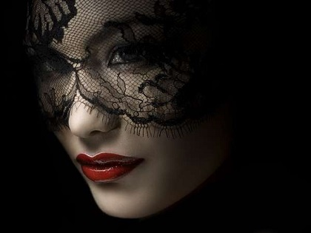

L'attrait du visage.
Le visage est la partie du corps
Que l'on observe le plus souvent
Quand on discute de choses et d'autre
On regarde dans les yeux constamment.
C'est sur la face que l'on devine les réponses
Lorsqu'on débat de problèmes importants,
Dans le regard, quand les sourcils se froncent
Inutile d'espérer un accord imminent.
Il faudra argumenter avec plus d'obstination.
Il y aura certainement accord si le visage se détend.
Chacun aura atteint son but avec satisfaction.
Le sourire apaise, il a l'effet d'un calmant
Car le visage est radieux, il enlève les sillons
Que la vie a tracé petit à petit avec le temps,
Il rajeunit modérément l'être qui le donne.
Et quand l'amour dans le cœur est présent,
Ce visage qu'on aime, on l'embrasse, on l'adore,
On le caresse en plongeant ses yeux dans son océan.

Marie Laborde.

